

**விளக்கச்சோதனைத் தேர்வு I (2025-26)**

**வகுப்பு&பிரிவு: II _______ மதிப்பெண்கள்: 20**

**பாடம்: தமிழ் தேதி: 17-07-2025**

**பெயர்: ____________________________ கால அளவு: 1 1/2 மணி நேரம்**

|  |
| --- |
|  |
| **20** |

**பெற்ற மதிப்பெண்கள்:**

**வரிசை எண்: _________**

**கண்காணிப்பாளர் கையொப்பம்:**

**மதிப்பீட்டாளர் கையொப்பம்:**

1. **கோடிட்ட இடங்களை நிரப்புக 2x1=2**

|  |
| --- |
| **காற்றில்**  **பட்டம்**  **வித்தை**  **வாலை** |

1. **வண்ணப் ___________________ பறக்குது**

1. **____________________ காட்டிப் பறக்குது**
2. **___________________ ஆட்டிப் பறக்குது**
3. **வீசும் ______________________ பறக்குது**

1. **கீழ்க்காணும் பொம்மைகளின் பெயர்களை எழுதுக 9x1=9**

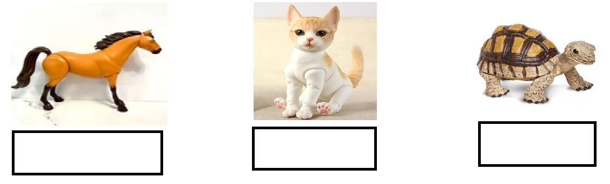

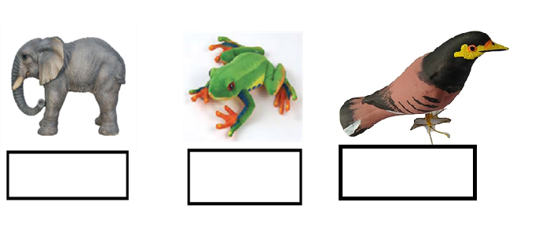

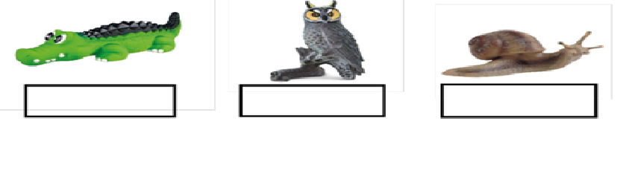

1. **விடுபட்ட எழுத்துகளை எழுதுக 4x1/2=4**
2. பூ _______ கா ( ங் , க் )
3. வெ ________ லம் ( ள், ல் )
4. ஊ ________ சல் ( ங், ஞ் )
5. பெ _________ டி ( ட், ன் )
6. சேவ ________ ( ர், ல் )
7. தேங்கா ________ ( இ, ய் )
8. மேள _________ ( ம், ப் )
9. பொ _________ மை ( ய், ம் )

IV. படங்களுக்குரிய அறிவிப்புகளை எழுதுக 5x1=5

( உணவை வீணாக்காதீர், வருக வணக்கம், தண்ணீரை வீணாக்காதீர், குப்பையைக் குப்பைத் தொட்டியில்போடுவீர், பூக்களைப் பறிக்காதீர் )

